Instalação esxi:

Recursos:   
<https://tinkertry.com/rufus-takes-2-minutes-to-create-a-bootable-usb-flash-drive-for-esxi-installation>

Download da aplicação Rufus (pode ser a versão portable):  
<http://rufus.akeo.ie/>

Executar a aplicação:  
Nota: No caso da imagem abaixo, foi detetada automaticamente um dispositivo (pen);  
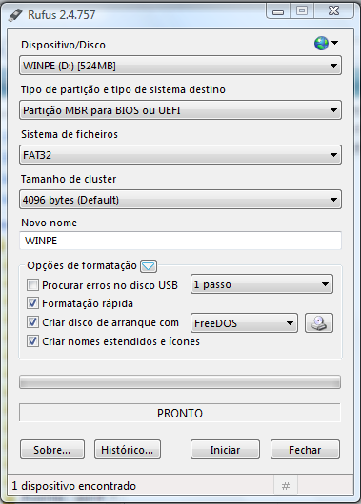

Depois, selecionar a imagem (neste caso o esxi 5.5):  
Carregar sobre o botão assinalado:  
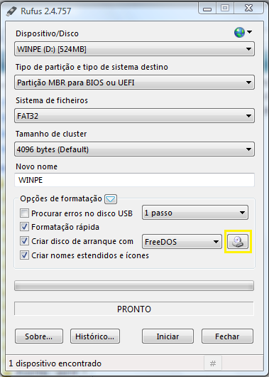

Depois escolher o caminho da localização da imagem e selecionar o ficheiro “iso”(neste caso o esxi 5.5):  
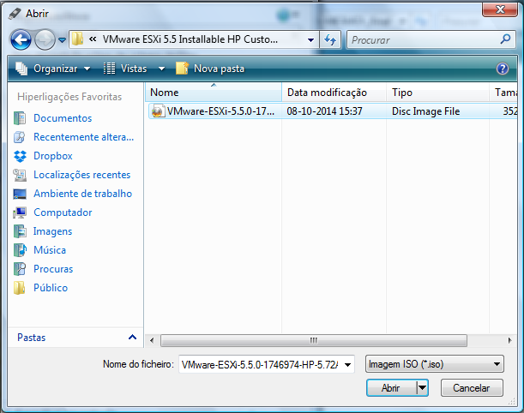

Depois, deve-se garantir que as opções estão iguais à seguinte imagem:  
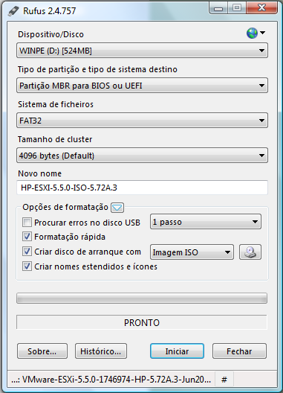

Dispositivo/Disco – Representa o dispositivo de destino (Onde vai ficar o nosso SO executável)

Depois de garantido, deve-se pressionar o botão assinalado:  
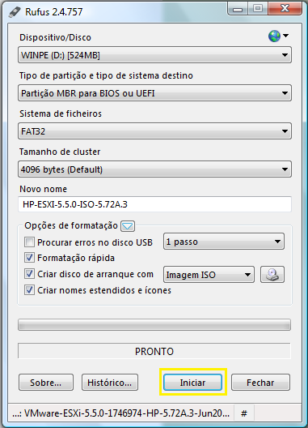

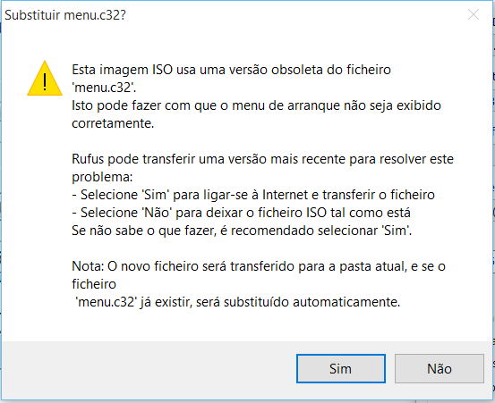  
Neste Menu carregar em Sim.

Depois de pressionado o “Iniciar” aparece o seguinte aviso:  
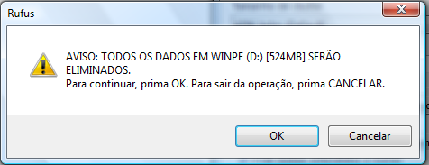

Pressionar a opção selecionada:  
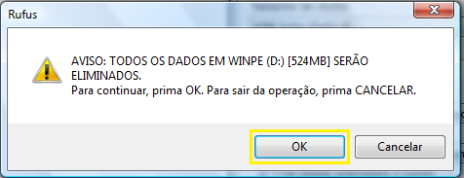

A zona assinalada apresente a decorrer do processo:  
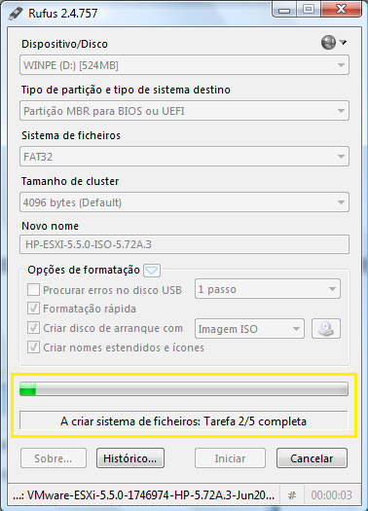

Segunda imagem a apresentar o decorrer do processo:  
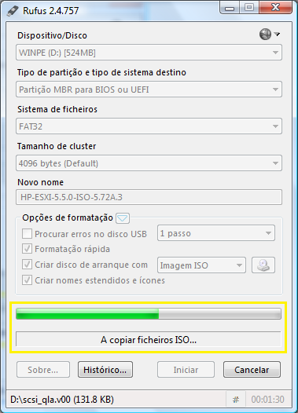

Depois de concluído aparece a mensagem “PRONTO”, tal como a imagem abaixo:  
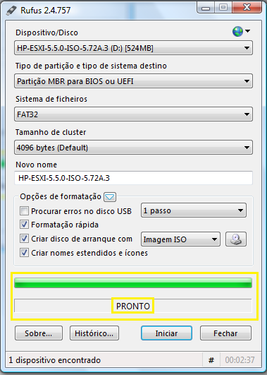

Finalmente, basta carregar na opção de fechar e prosseguir para a instalação da maquina.

Nota:  
como já tinha a aplicação na minha maquina, esta mensagem apareceu mais tarde:  
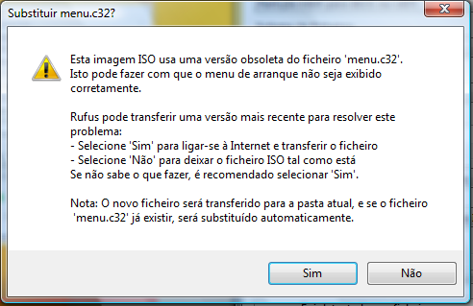

Pressionar a opção assinalada:  
